**PRÁCTICA 4**

INSTALACIÓN DE CONTENEDOR DE SERVLETS TOMCAT

**FECHA DE INICIO:** 15/10/2024

**FECHA DE FINALIZACIÓN ESPERADA:** 17/10/2024

**RA ASOCIADO:** RA1. Implanta arquitecturas web analizando y aplicando criterios de funcionalidad. **CEs ASOCIADOS:** e (50%), f(20%), i(20%)

Contenido

OBJETIVOS 2

ENUNCIADO 2

Primera Parte: Instalación de Tomcat en Ubuntu Server 2

Paso 1: Instalar Java 2

Paso 2: Crear un Usuario para Tomcat 3

Paso 3: Instalar Tomcat 3

4. Crear un SYSTEMD SERVICE FILE 6

5. Pasos para terminar de configurar Tomcat: 8

Comprobaciones Host-Manager y a Manager 14

SEGUNDA PARTE 15

Instalación Java 16

Configuración TomCat 17

Comprobaciones desde la máquina cliente Ubuntu 23

UbuntuSever 23

Windows Server 25

DOCUMENTACIÓN 27

RÚBRICA DE CORRECCIÓN 27

# OBJETIVOS

* Aprender a instalar un servidor de aplicaciones Java: Apache Tomcat.
* Documentar el proceso de instalación.

# ENUNCIADO

Utilizaremos las tres máquinas que ya hemos configurado hasta ahora:

* Servidor Ubuntu con instalación de Apache
* Servidor Windows con instalación XAMPP
* Cliente Ubuntu Desktop

PRIMERA PARTE

# Primera Parte: Instalación de Tomcat en Ubuntu Server

## Paso 1: Instalar Java

Actualizamos todos los paquetes con el comando: **sudo apt update** y después instalamos el paquete de java necesario para realizar la instalación de Tomcat que seria utilizando el siguiente comando: **sudo apt install default-jdk:**

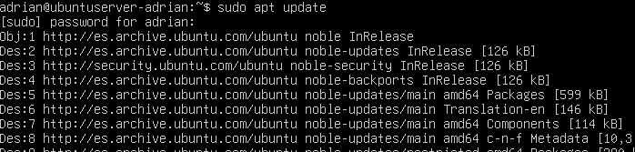

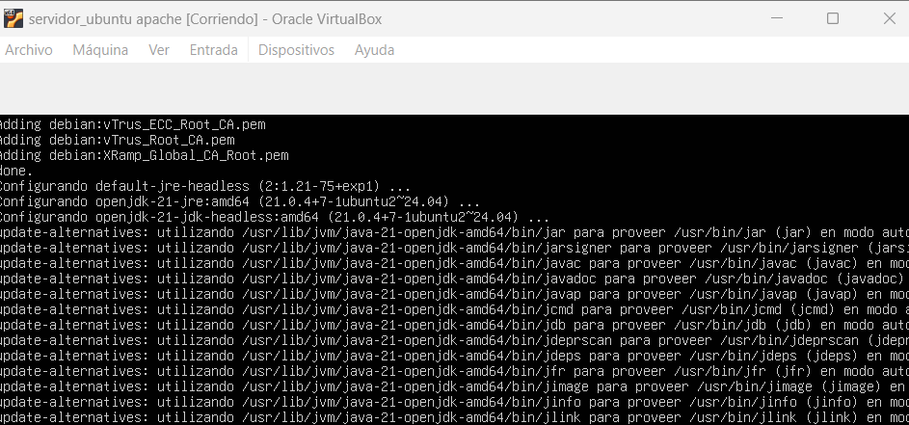

## Paso 2: Crear un Usuario para Tomcat

Primero de todo vamos a crear el grupo de tomcat con el siguiente comando: **sudo groupadd tomcat**



Ahora vamos a crear el usuario tomcat con permisos limitados con el siguiente comando:

**sudo useradd -s /bin/false -g tomcat -d /opt/tomcat tomcat**



## Paso 3: Instalar Tomcat

Primero de todo obtenemos en enlace de Tomcat 9 con el comando:

**wget** [**https://downloads.apache.org/tomcat/tomcat-9/v9.0.74/bin/apache-tomcat-9.0.74.tar.gz**](https://downloads.apache.org/tomcat/tomcat-9/v9.0.74/bin/apache-tomcat-9.0.74.tar.gz)

**(esta versión no me salía disponible)**

Simplemente con este comando:

**wget https://downloads.apache.org/tomcat/tomcat-9/ -O - | grep -oP '(?<=href="v)[^/]*'**

Encuentras las versiones disponibles y luego instalas la que este disponible como he realizado en mi caso:

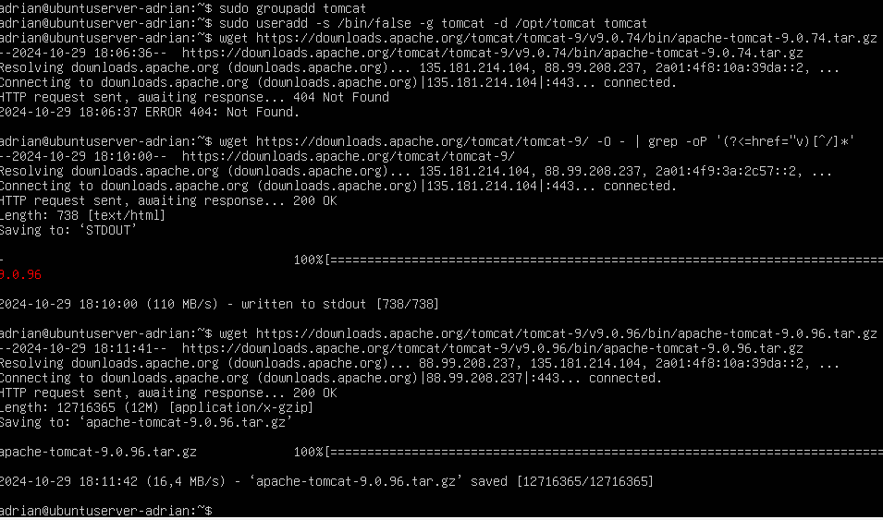

**Crear el Directorio de Instalación**: Primero, abre una terminal y crea el directorio donde instalarás Tomcat:

**sudo mkdir /opt/tomcat**

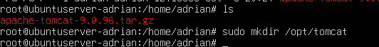

Mover el Archivo y Descomprimirlo. Usa los siguientes comandos:

**sudo tar xzvf apache-tomcat-9.0.96.tar.gz -C /opt/tomcat --strip-components=1**

Esto descomprimirá el contenido del archivo directamente en /opt/tomcat.

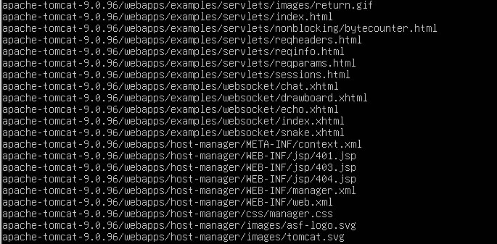

**Dar Permisos**: Es buena práctica dar permisos al usuario actual para que pueda manejar el directorio de Tomcat:

**sudo chown -R $USER:$USER /opt/tomcat**



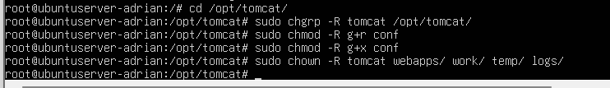

**Iniciar Tomcat**: Ahora, ve al directorio bin y ejecuta el script de inicio:

**cd /opt/tomcat/bin ./startup.sh**

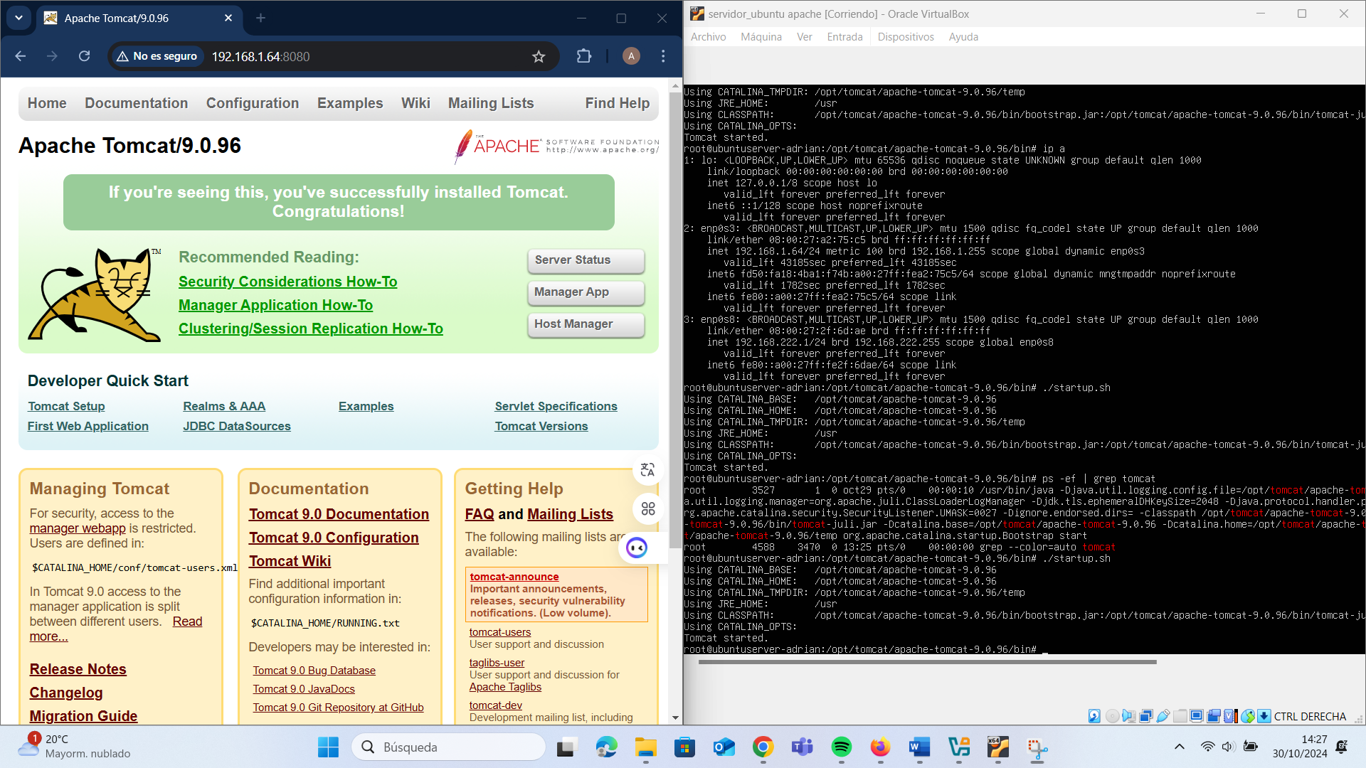

Como podemos ver al ejecutar el servicio manualmente al acceder al servidor apache podemos verlo, si entramos al Manager App o Host Manager veremos que no nos deja:



# 4. Crear un SYSTEMD SERVICE FILE

(para que podamos directamente hacer desde la raíz y tener el servicio de tomcat automaticamente)

**sudo update-java-alternatives -l**

con este comando vemos la versión instalada

Editamos el archivo donde vamos a proceder con este comando:

sudo nano /etc/systemd/system/tomcat.service

[Unit]

Description=Apache Tomcat Web Application Container

After=network.target

[Service]

Type=forking

Environment=JAVA_HOME=/usr/lib/jvm/java-1.11.0-openjdk-amd64

Environment=CATALINA_PID=/opt/tomcat/temp/tomcat.pid

Environment=CATALINA_HOME=/opt/tomcat

Environment=CATALINA_BASE=/opt/tomcat

Environment='CATALINA_OPTS=-Xms512M -Xmx1024M -server -XX:+UseParallelGC'

Environment='JAVA_OPTS=-Djava.awt.headless=true -Djava.security.egd=file:/dev/./urandom'

ExecStart=/opt/tomcat/bin/startup.sh

ExecStop=/opt/tomcat/bin/shutdown.sh

User=tomcat

Group=tomcat

UMask=0007

RestartSec=10

Restart=always

[Install]

WantedBy=multi-user.target

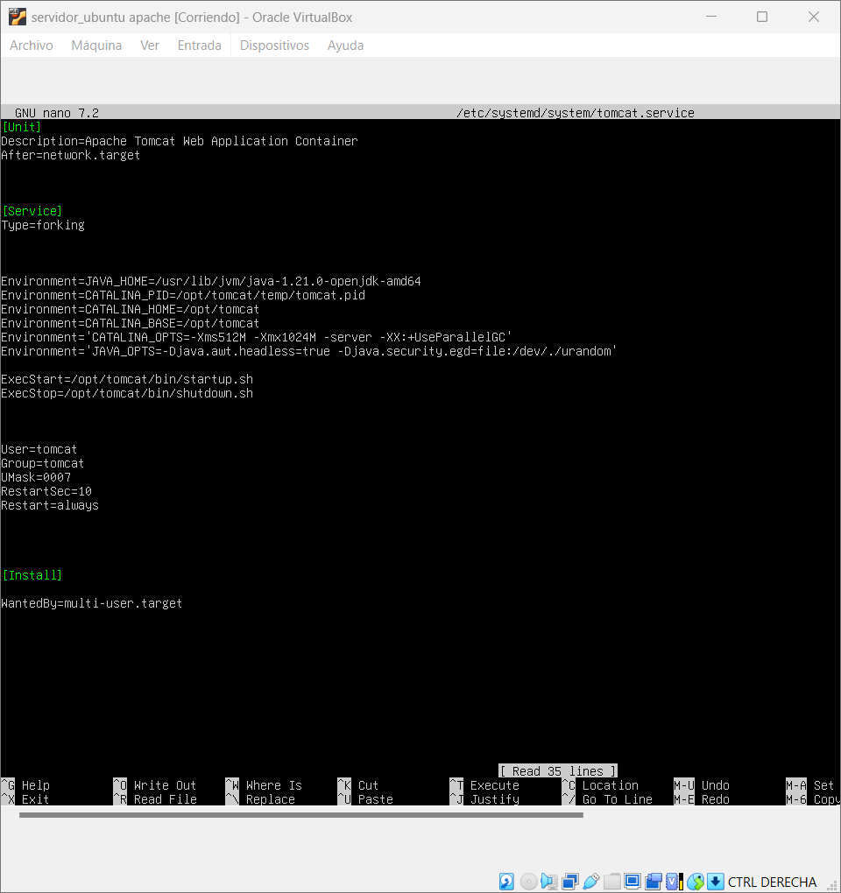

Debería quedar tal que así para que funcione teniendo en cuenta el jdk que tengas instalado (lo puedes ver con el comando que he dejado anteriormente).

# 5. Pasos para terminar de configurar Tomcat:

Accedemos al archivo de configuración: (esta es la ruta normalmente) **sudo nano /opt/tomcat/conf/tomcat-users.xml**

En mi caso esta más enrevesado debido a la instalación:

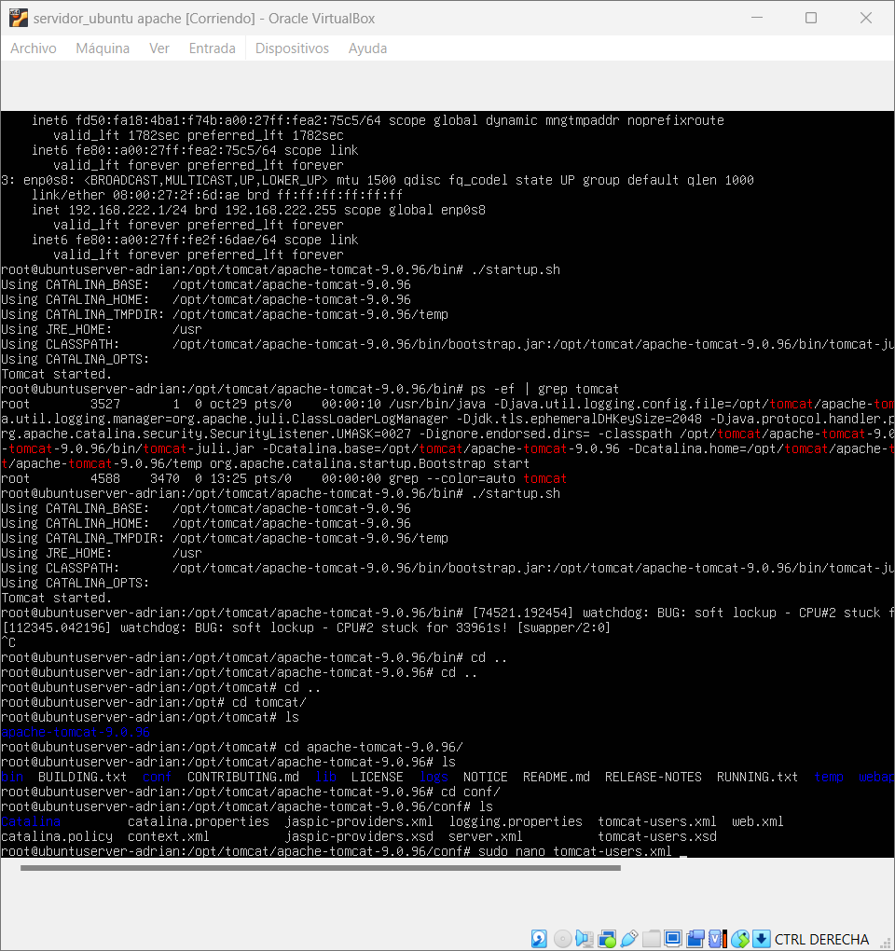

Dentro de este archivo, añade un usuario con permisos de administrador, necesario para acceder al administrador de Tomcat:

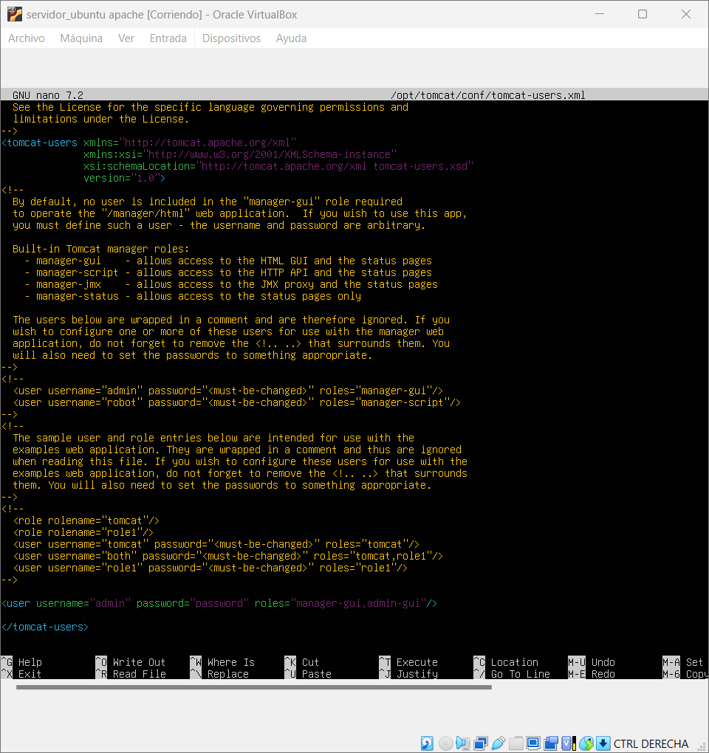

Una vez realizado guardamos y cerramos.

**Permitir el acceso al administrador de Tomcat**:

* De forma predeterminada, Tomcat puede tener ciertas restricciones de acceso al panel manager y host-manager. Para permitir el acceso desde cualquier IP (útil en un entorno de práctica), edita los archivos de configuración context.xml que se encuentran en las siguientes rutas:
  + /opt/tomcat/webapps/manager/META-INF/context.xml

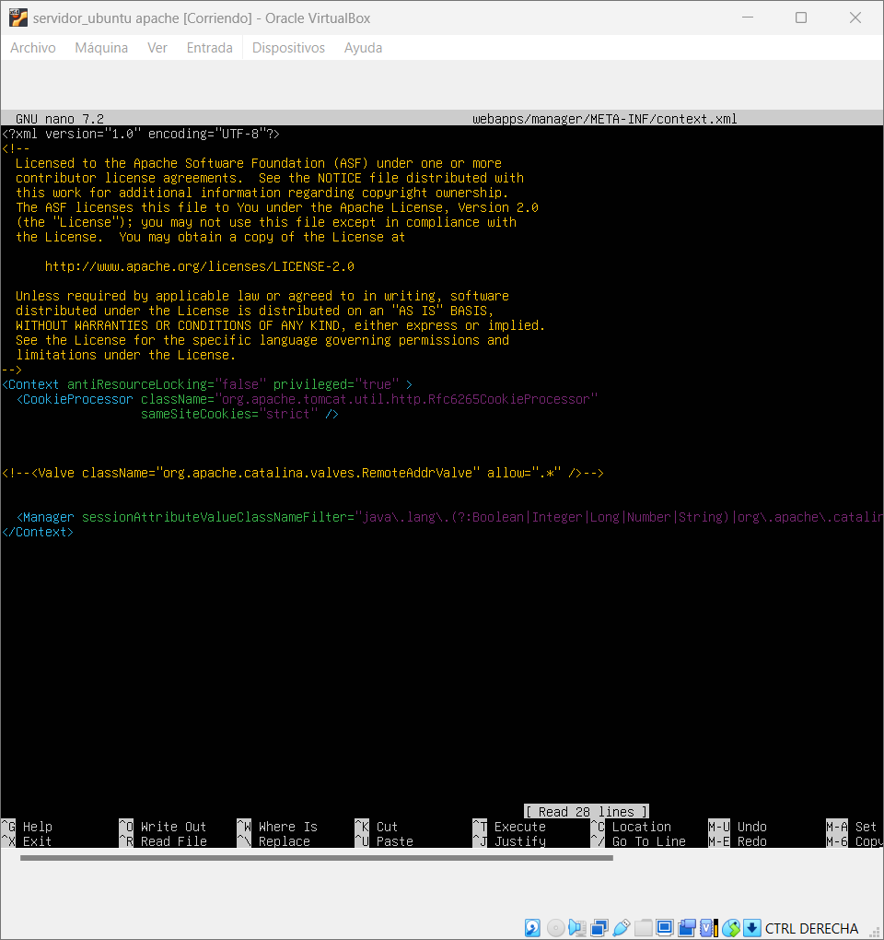

* + /opt/tomcat/webapps/host-manager/META-INF/context.xml

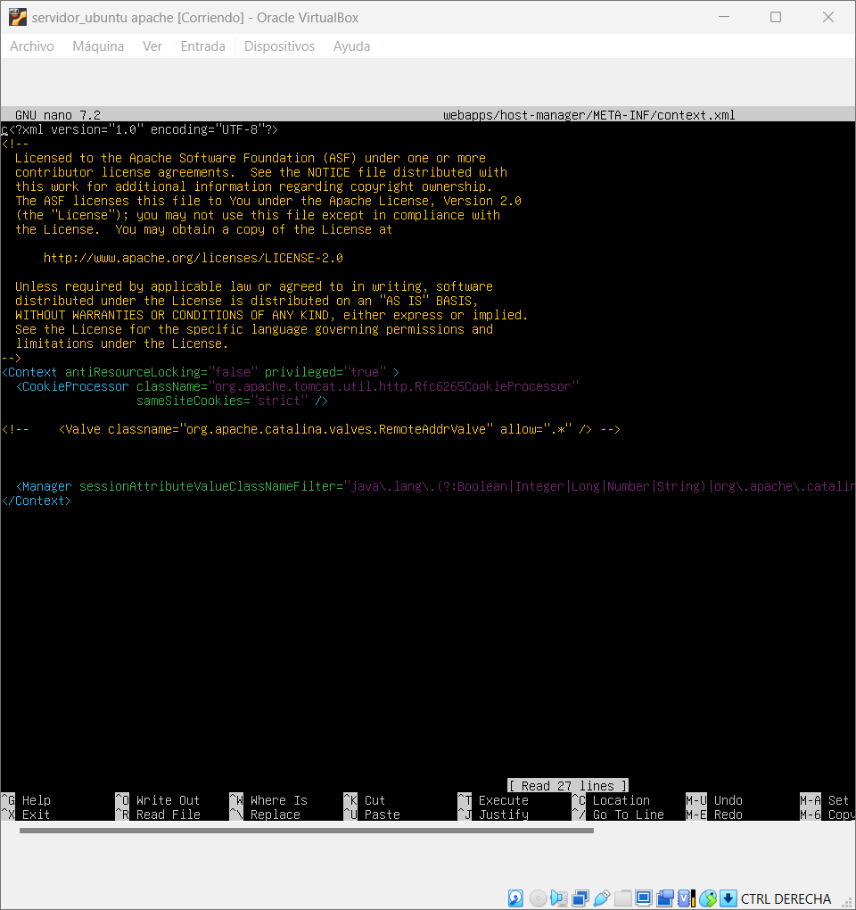

<Valve className="org.apache.catalina.valves.RemoteAddrValve" allow="127\.\d+\.\d+\.\d+|::1"/>

**(Comenta o elimina esta línea si deseas permitir el acceso desde cualquier IP.)**

**Reiniciar Tomcat**:

* Después de los cambios, reinicia el servicio de Tomcat:

sudo /opt/tomcat/bin/shutdown.sh

sudo /opt/tomcat/bin/startup.sh

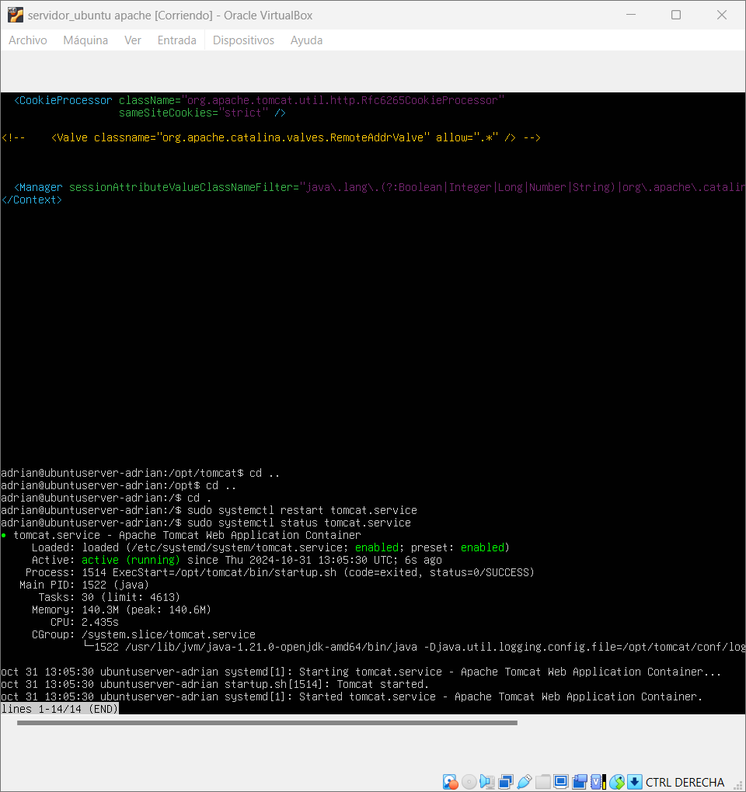

# Comprobaciones Host-Manager y a Manager

Nos pide el usuario y contraseña añadida previamente:

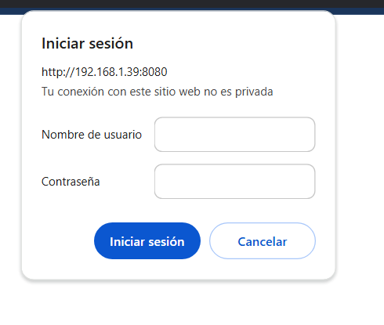

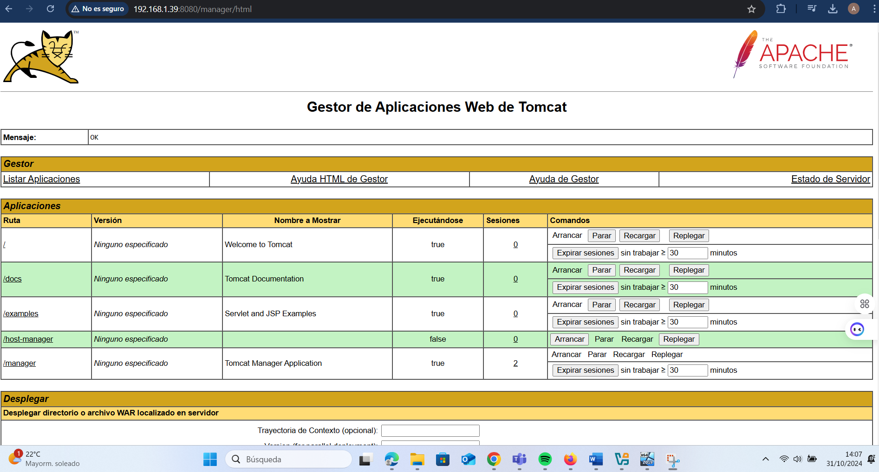

Así entraríamos al manager y ahora vamos a entrar al host-manager:

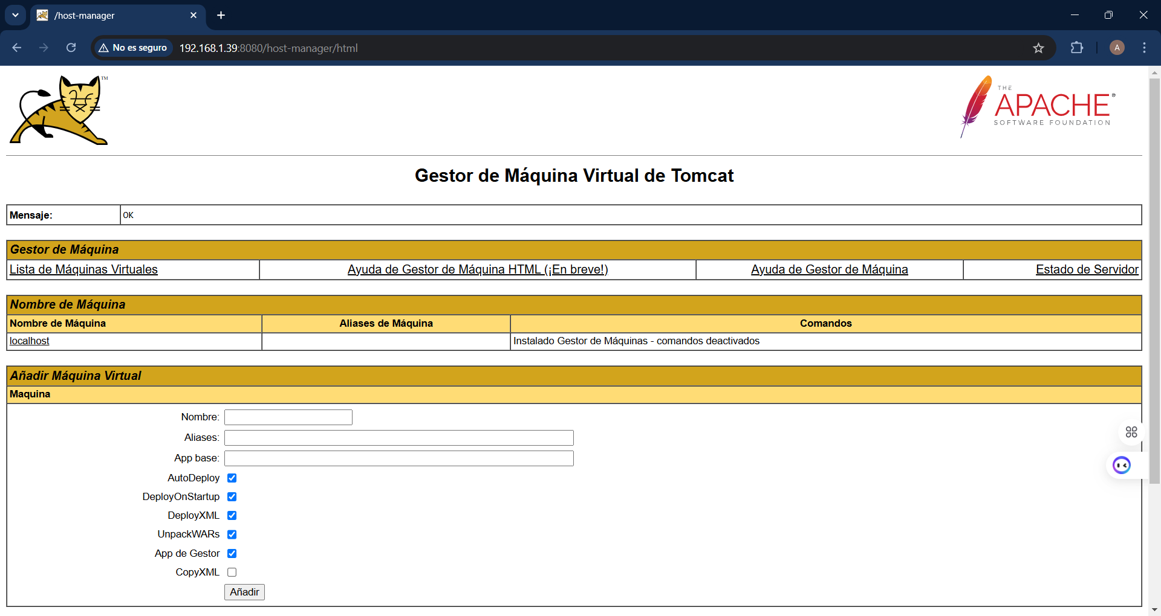

Como podremos apreciar si seguimos correctamente los pasos funciona perfectamente.

Mover el Archivo y Descomprimirlo: Supongamos que el archivo.tar.gz está en tu directorio de inicio. Usa los siguientes comandos:

# SEGUNDA PARTE

Instala Apache Tomcat en Windows Server, descargándolo de la [página oficial.](https://tomcat.apache.org/)

## Instalación Java

Primero de todo nos dirigimos a la página oficial de java y lo descargamos

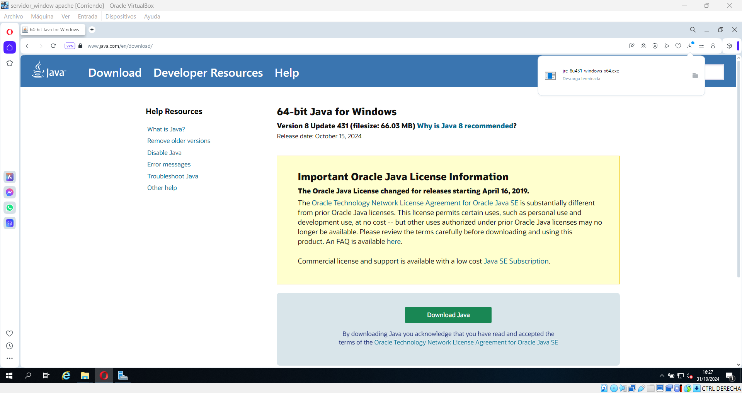

Una vez descargado le damos a ejecutar e instalamos java para que pueda funcionar Tomcat

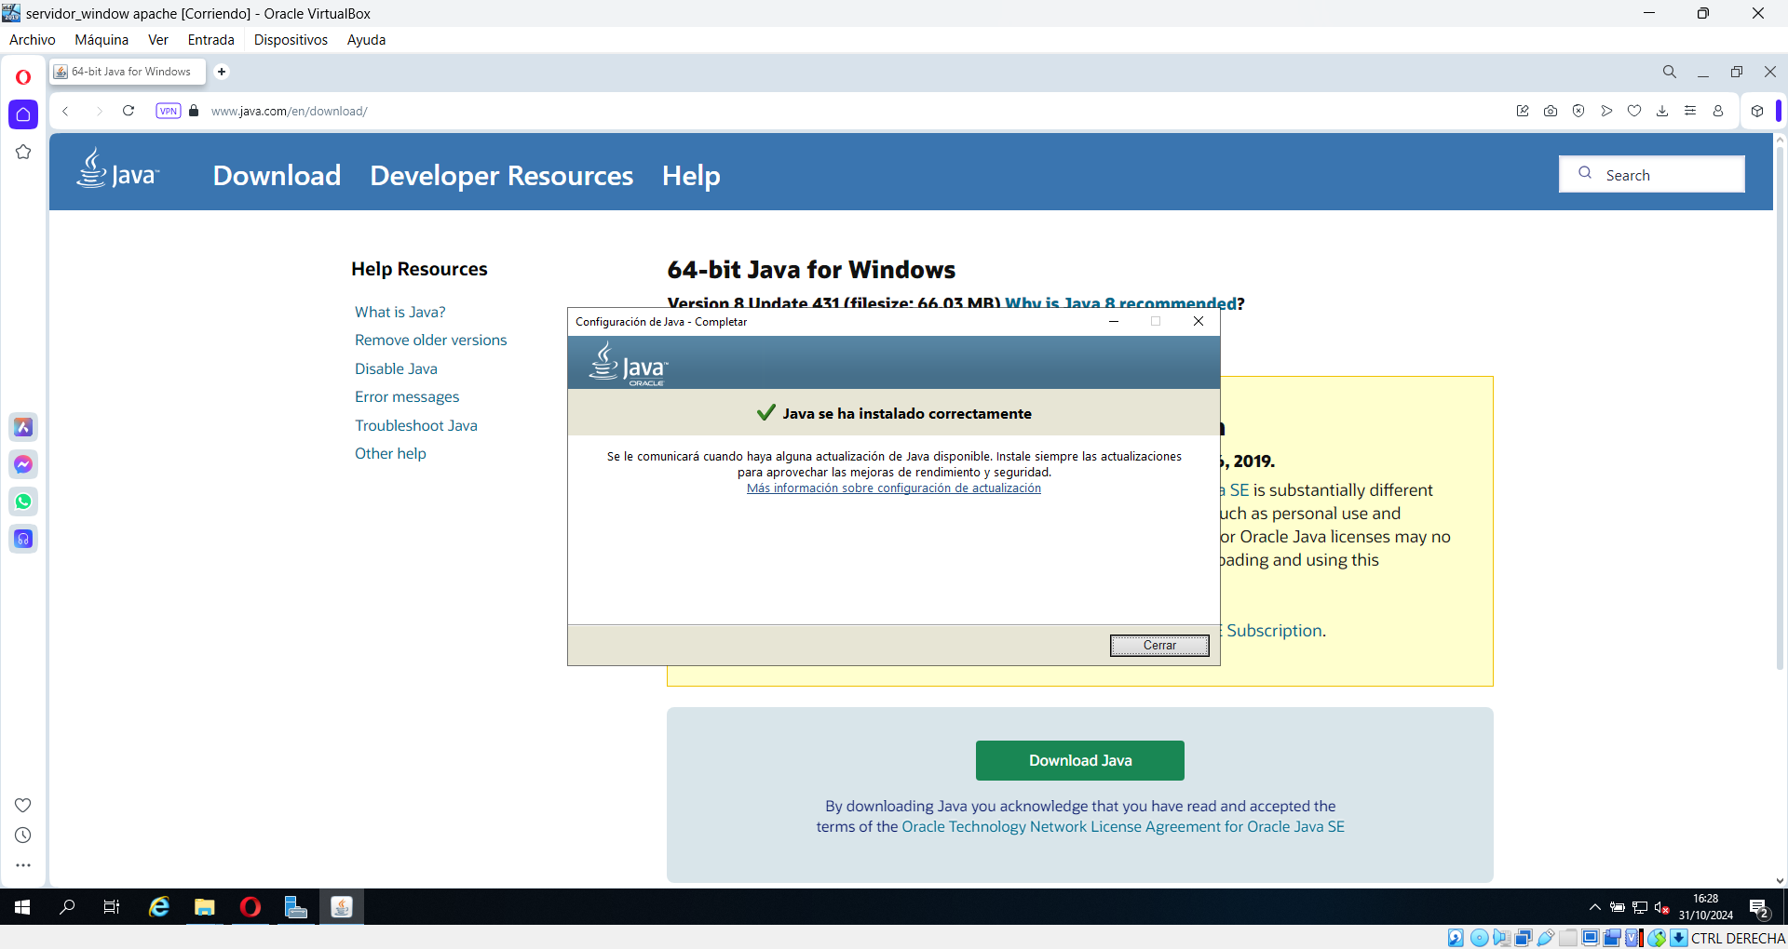

Ahora nos dirigiremos a la página oficial de tomcat y descargamos la versión 9 el instalable

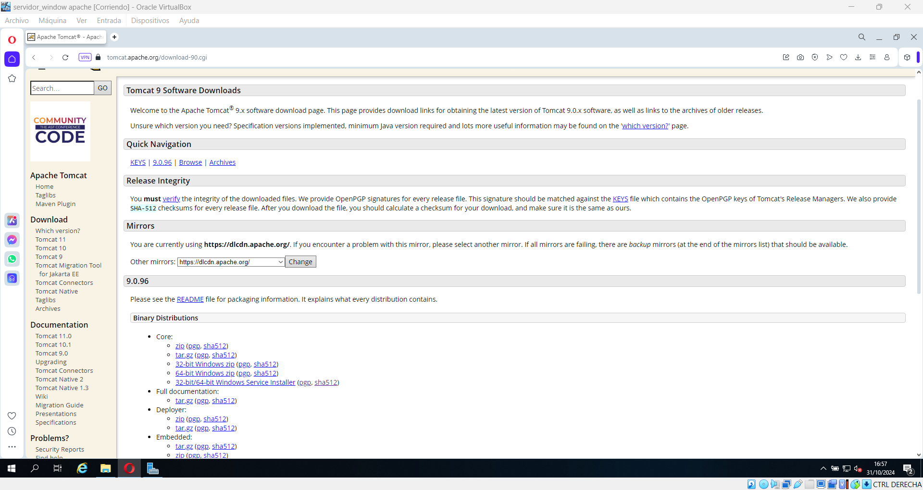

## Configuración TomCat

Seguimos con los pasos de normal hasta llegar a la siguiente captura, seleccionamos los componentes que queremos que se instalen:

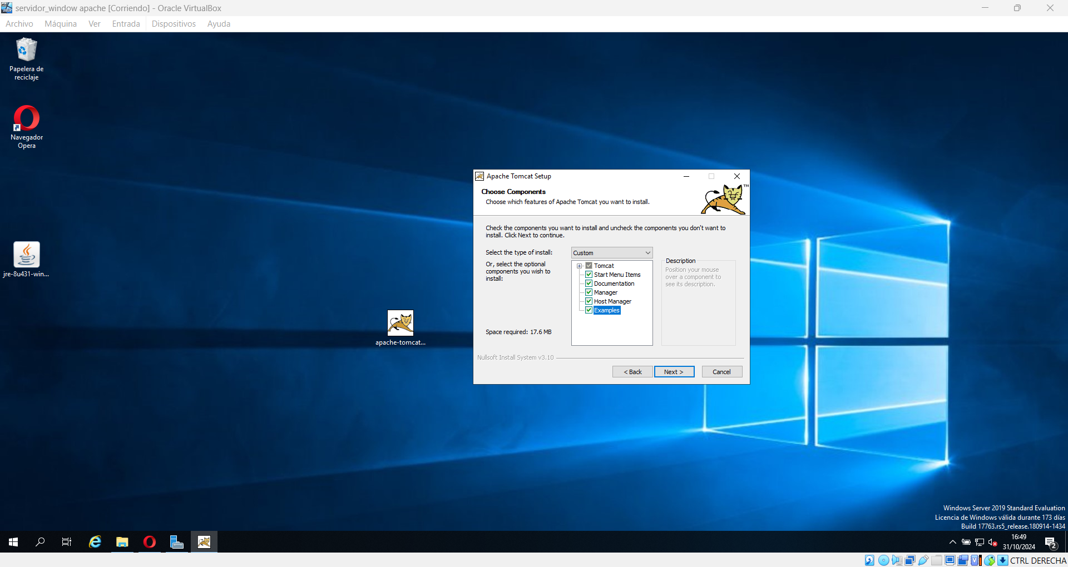

Seleccionamos el puerto en el que se lanzara el servicio, un usuario y una contraseña para las opciones de configuración del servicio:

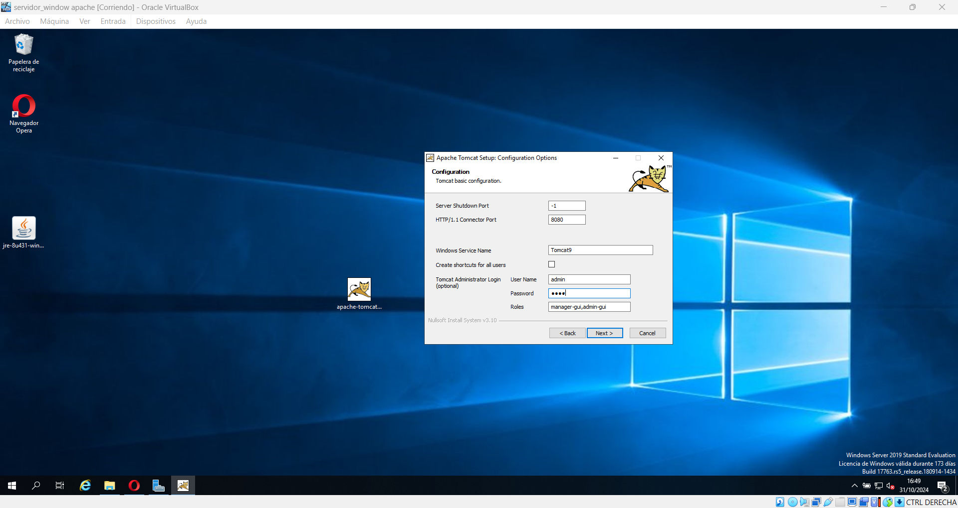

Una vez finalizado le damos a terminar:

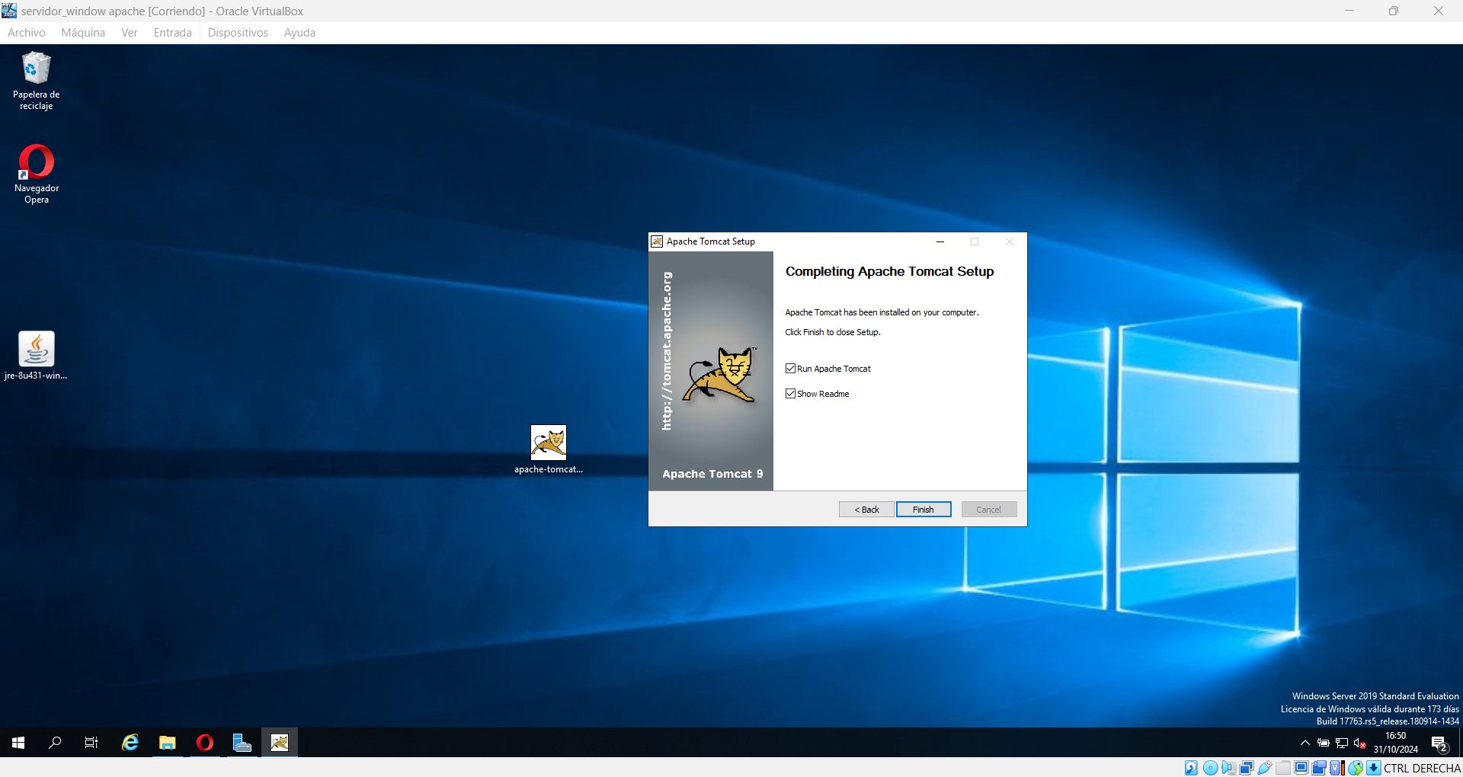

Configuración para poder acceder desde cualquier ip:

Comentamos primero en el del Host-Manager:

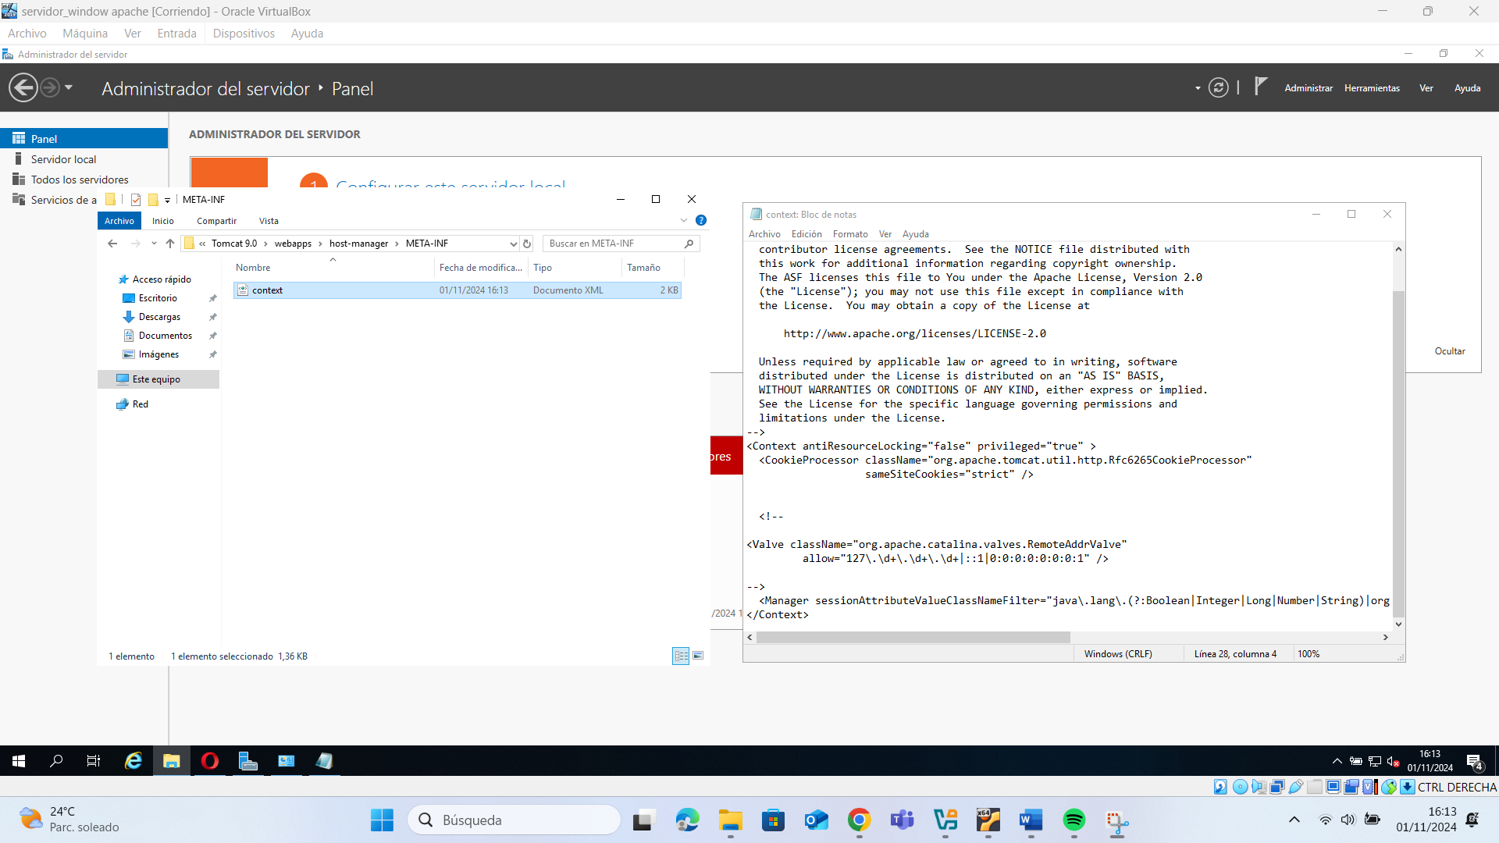

Comentamos el manager:

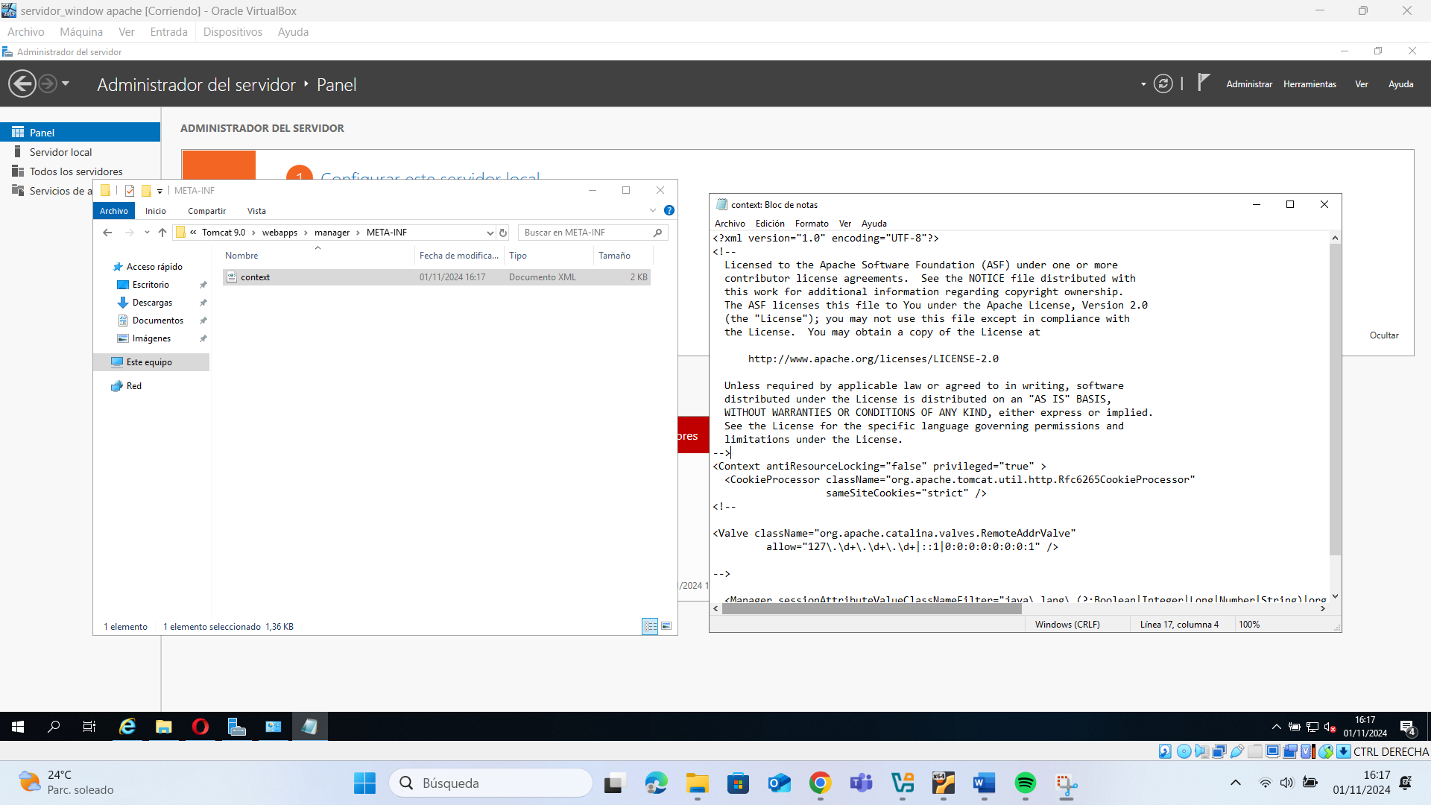

Reiniciamos el servicio:

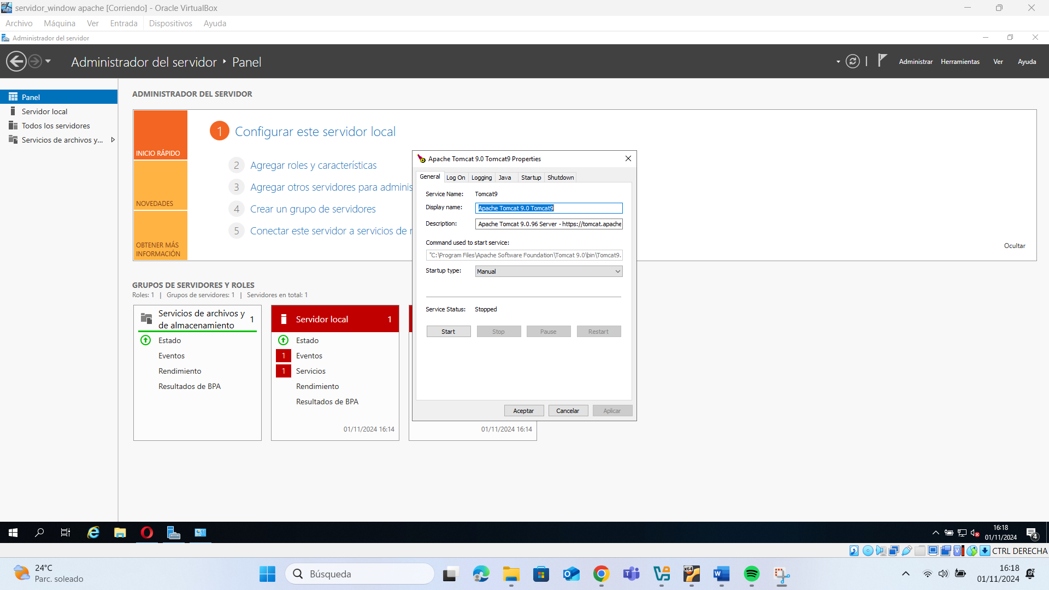

Volvemos a encender el servicio:

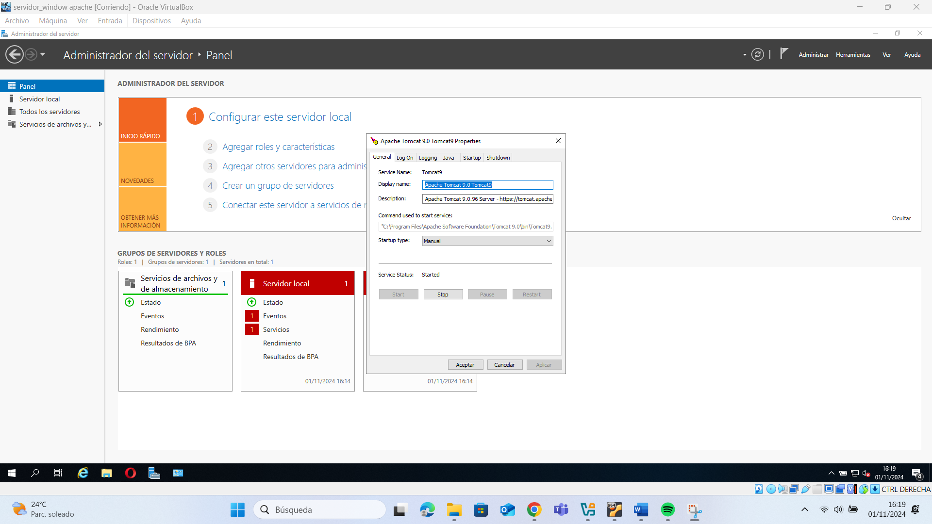

Si nos dirigimos a localhost:8080 podremos apreciar la interfaz de apachetomcat:

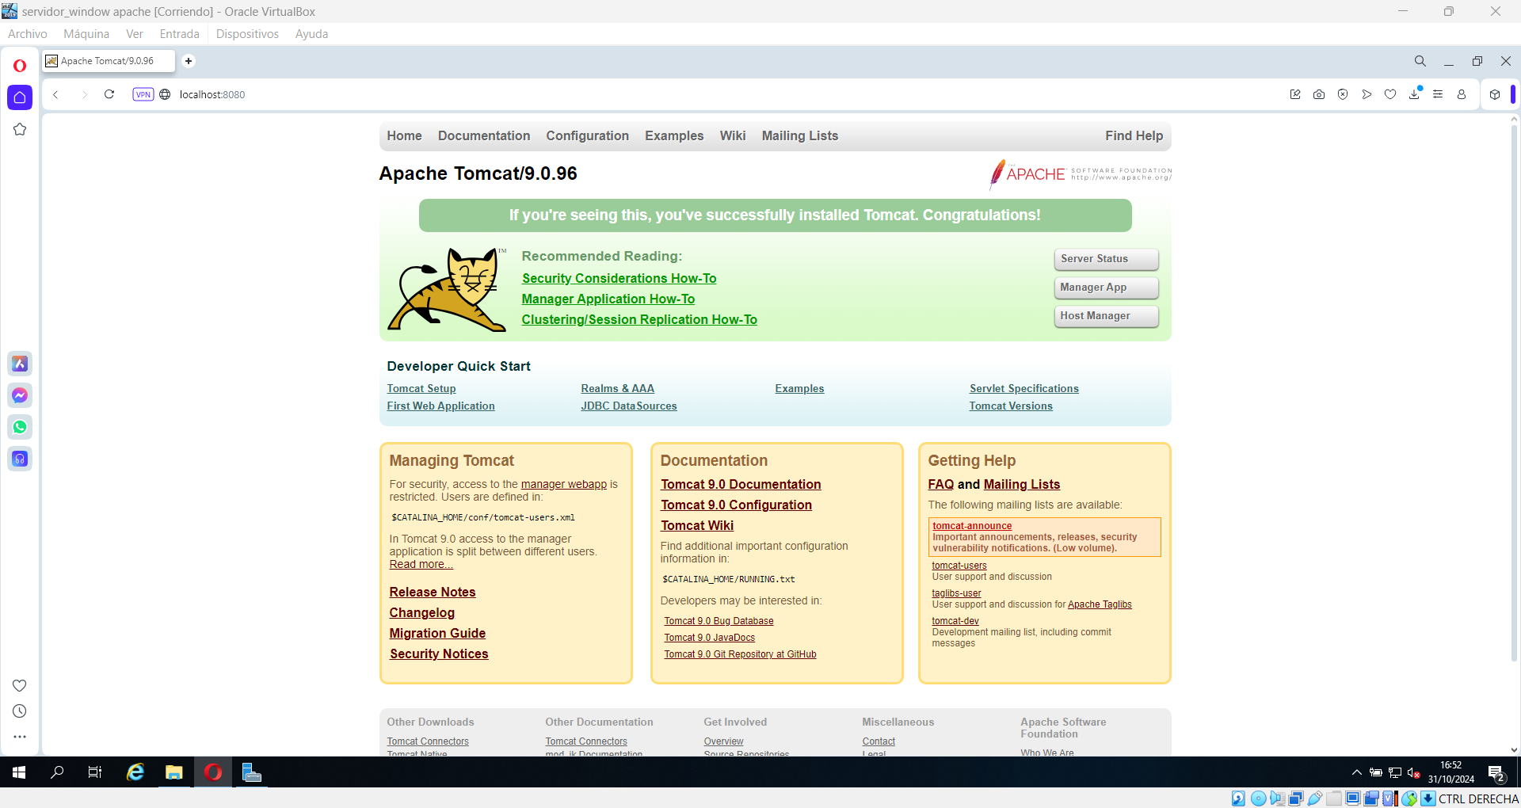

Si vamos a el apartado de Manager App nos pedirá la contraseña que configuramos anteriormente:

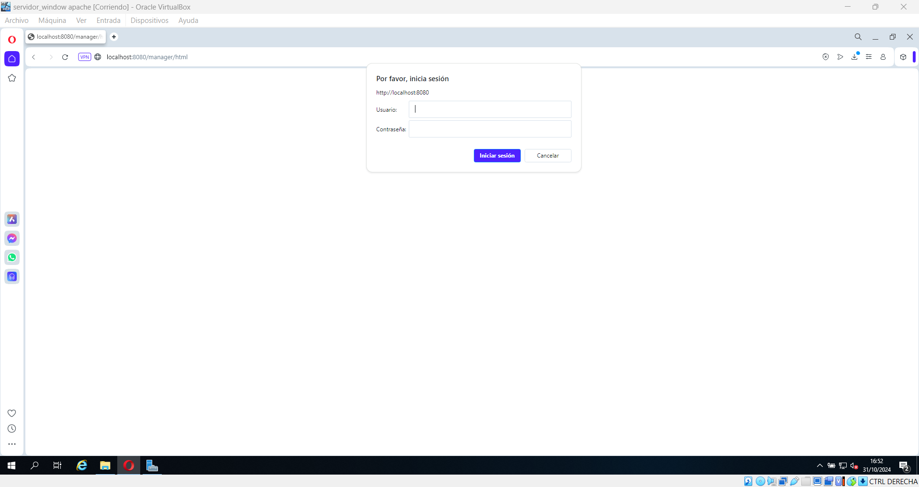

Una vez introducida correctamente podemos apreciar que esta realizado correctamente:

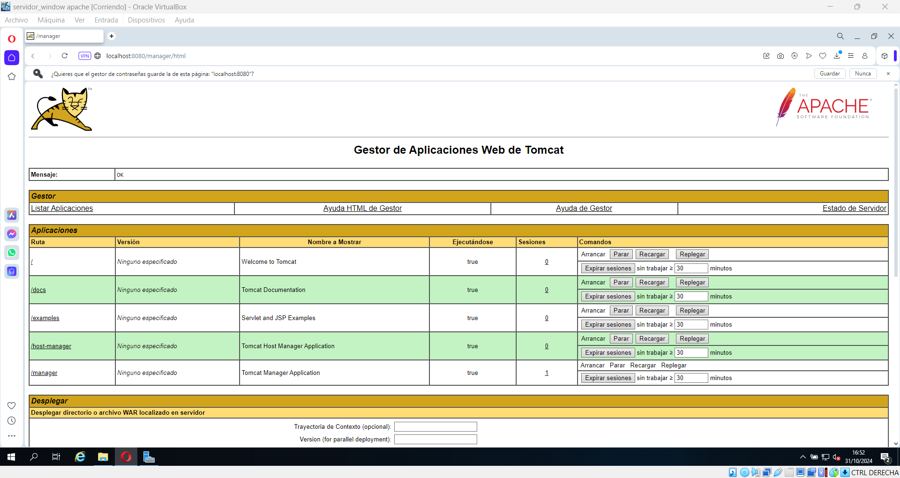

Podemos apreciar que también podemos ver el host-manager , por ende la practica ha sido realizada con éxito.

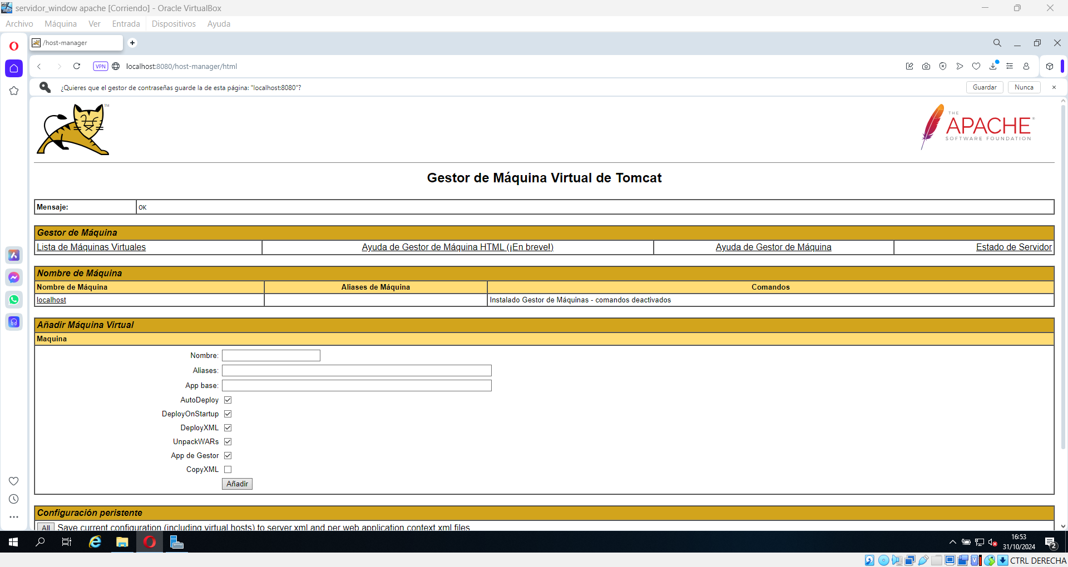

# Comprobaciones desde la máquina cliente Ubuntu

Anteriormente hice las pruebas accediendo desde mi ordenador a la propia ip , ahora lo muestro como pide el enunciado:

## UbuntuSever

Página de inicio donde podemos ver el Apache Tomcat:

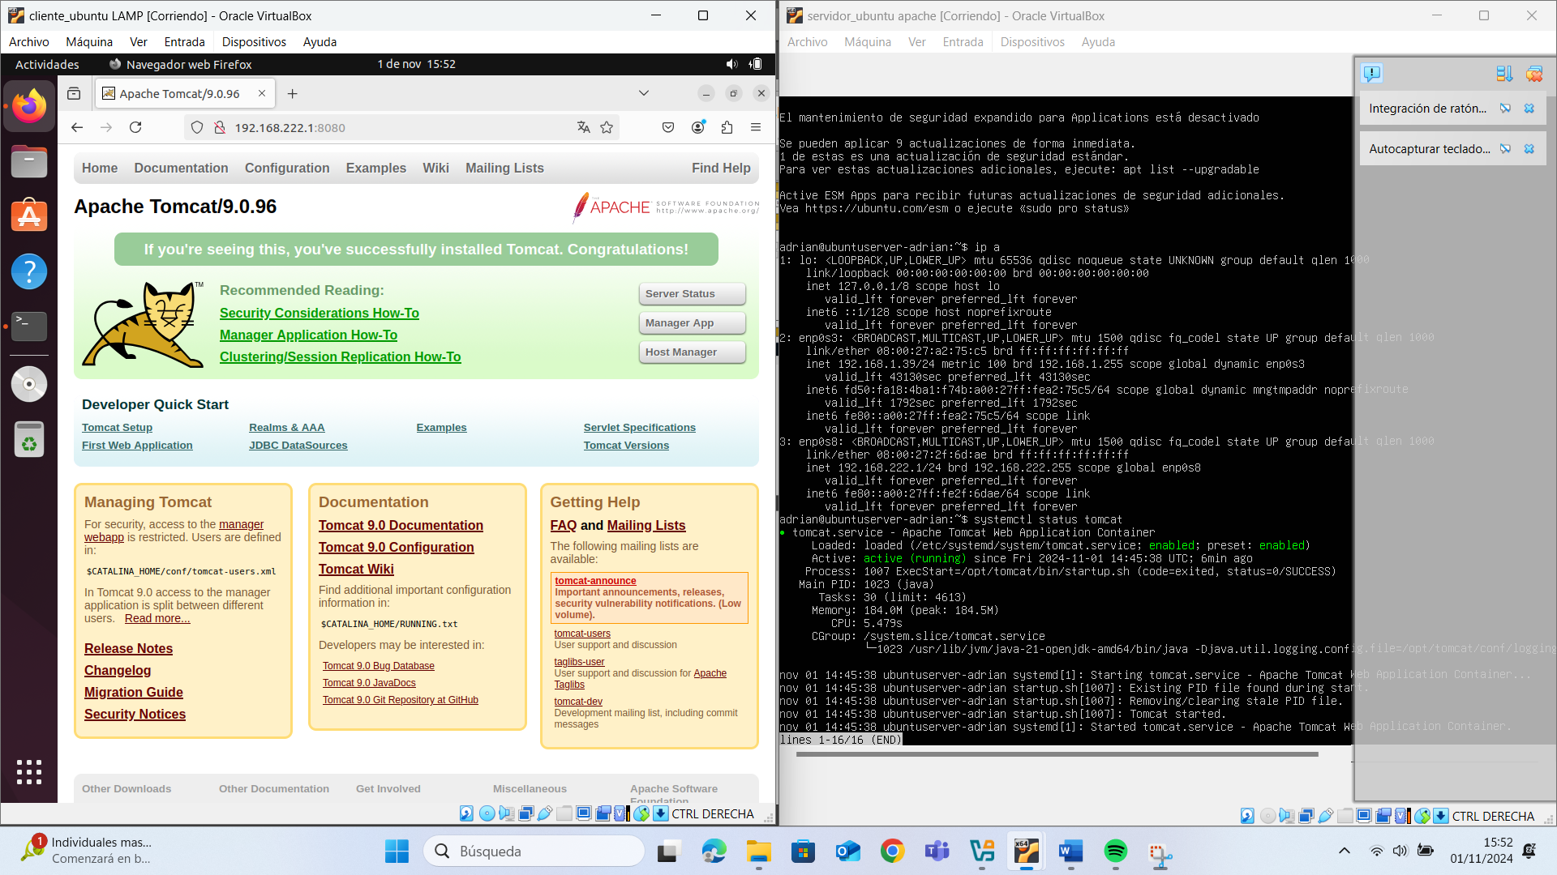

Si queremos entrar al manager o al Host-Manager nos pedirá la contraseña:

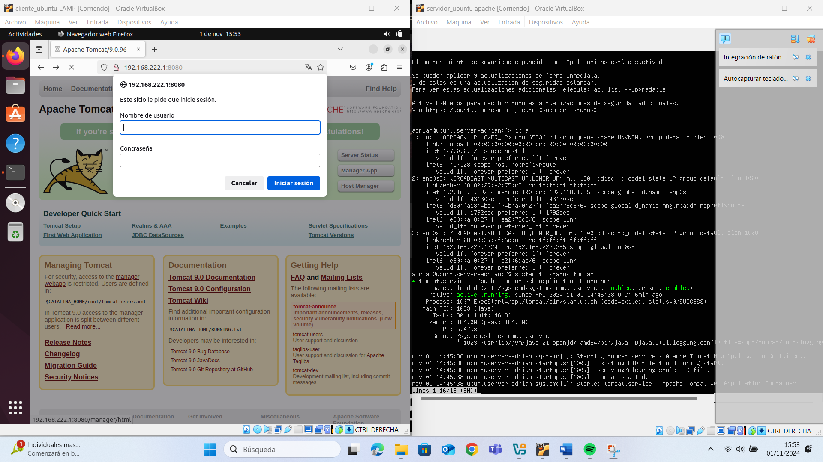

Una vez dentro podemos ver el gestor perfectamente:

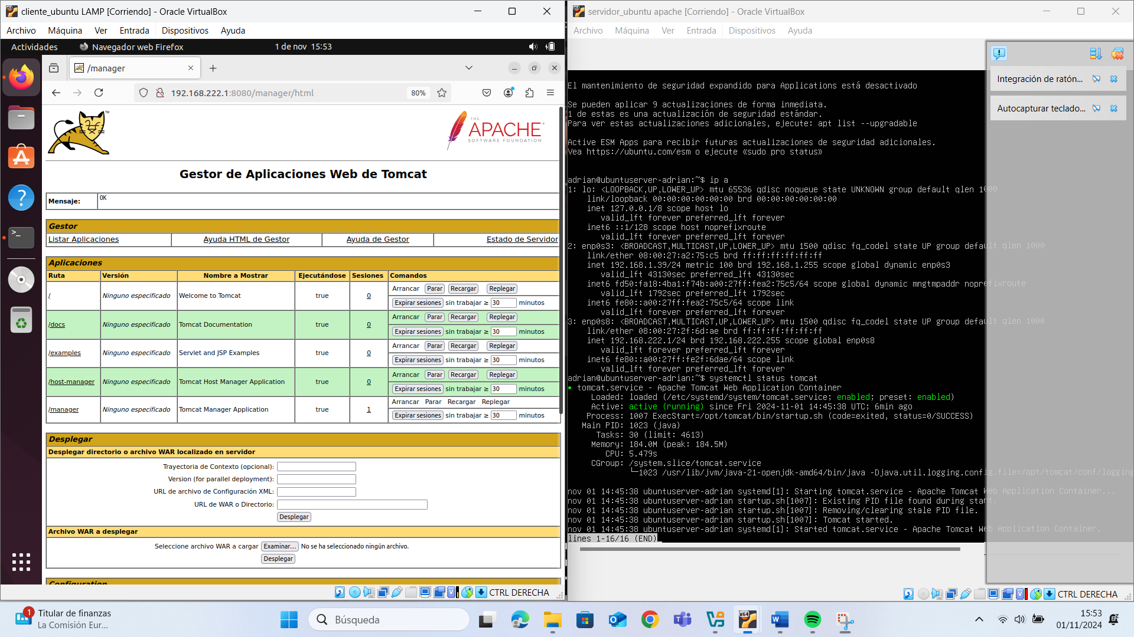

Y aquí podemos ver el Host-Manager

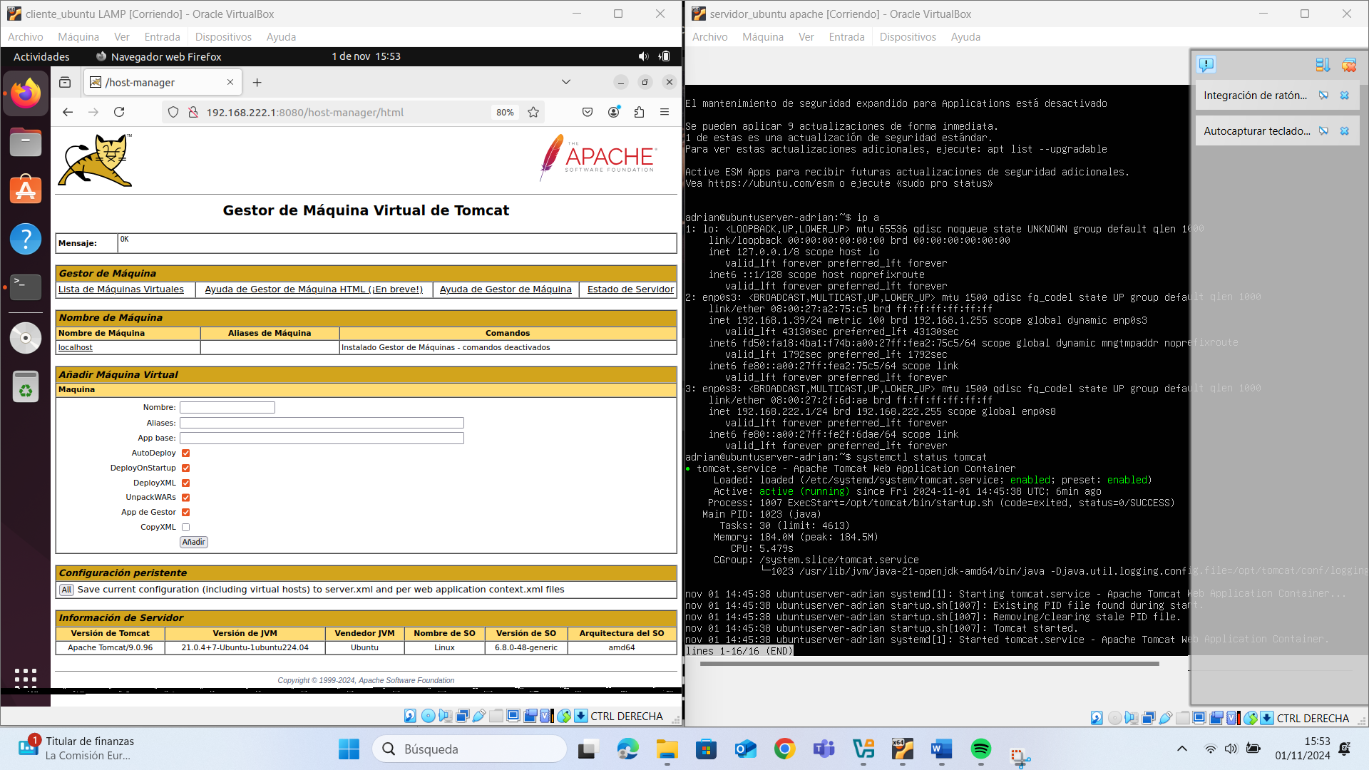

## Windows Server

Accedemos a el servidor de Windows desde Ubuntu y podemos ver la página principal:

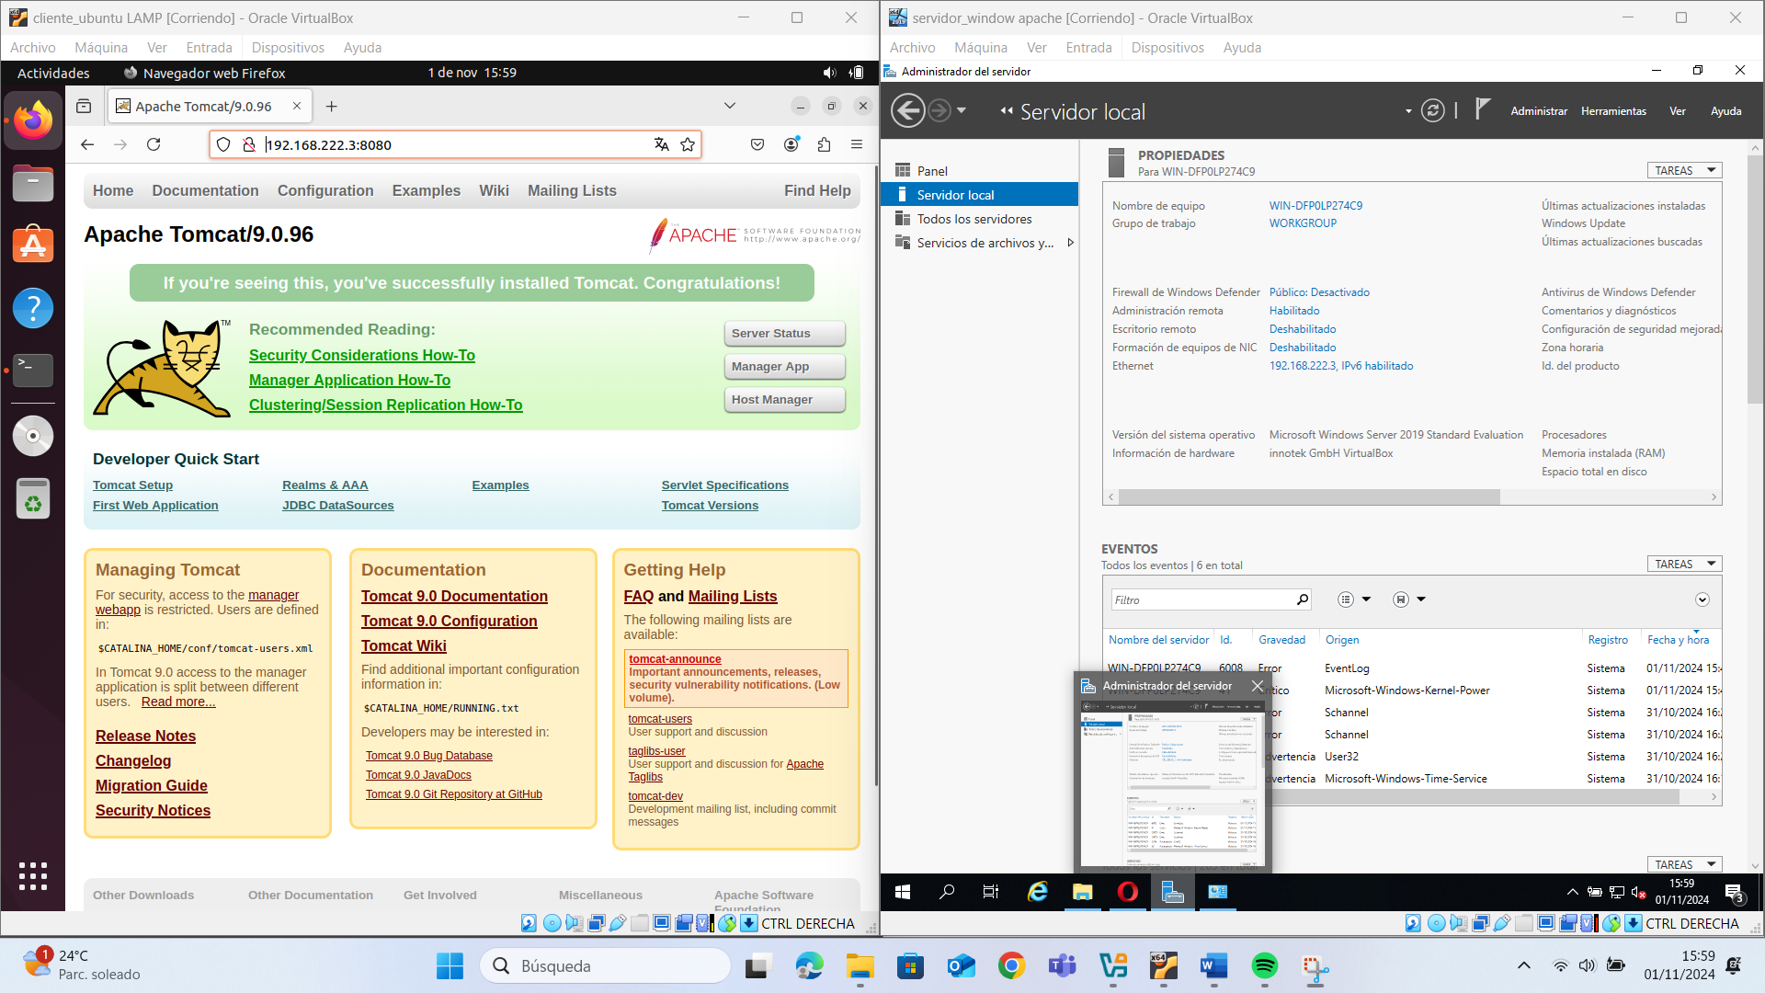

Si queremos acceder al manager como es este caso o al host-manager nos pedirá un usuario administrador:

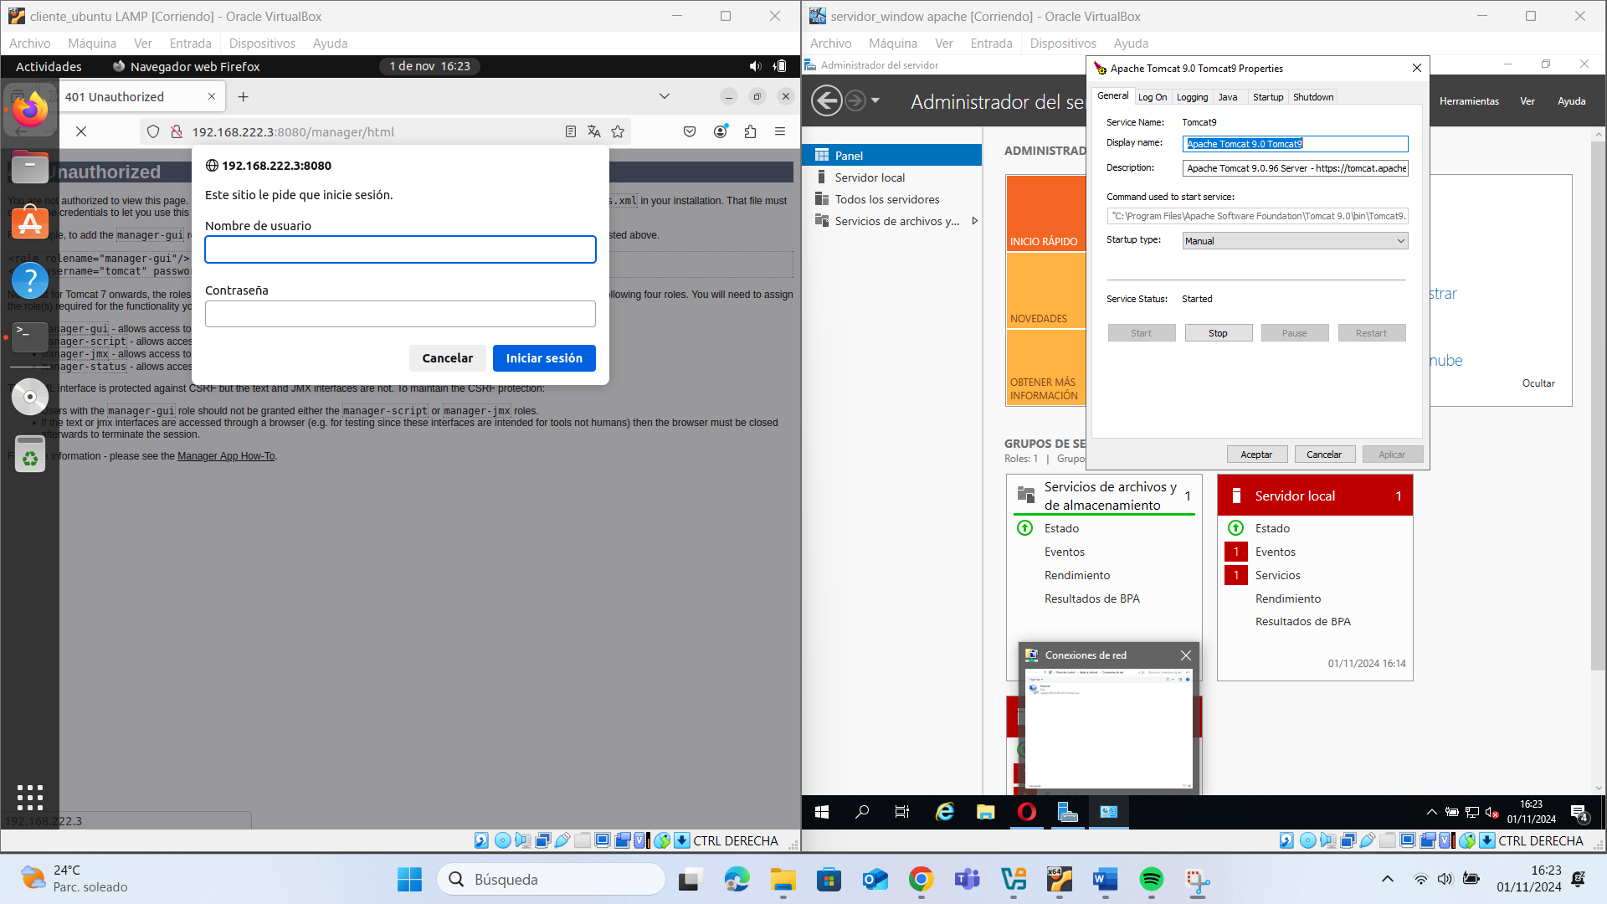

Aquí podemos ver el manager:

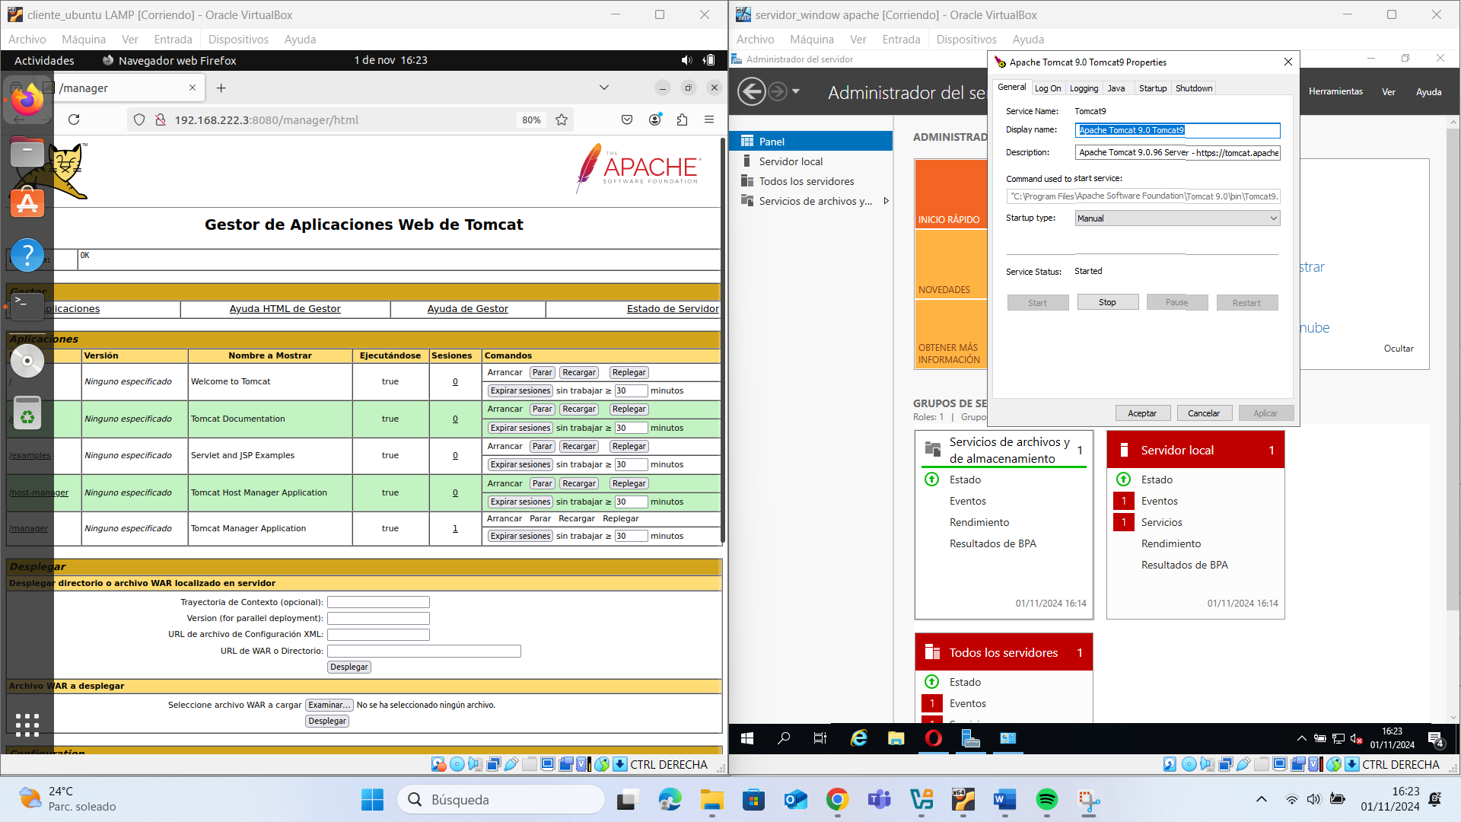

Y aquí podemos ver el host-manager:

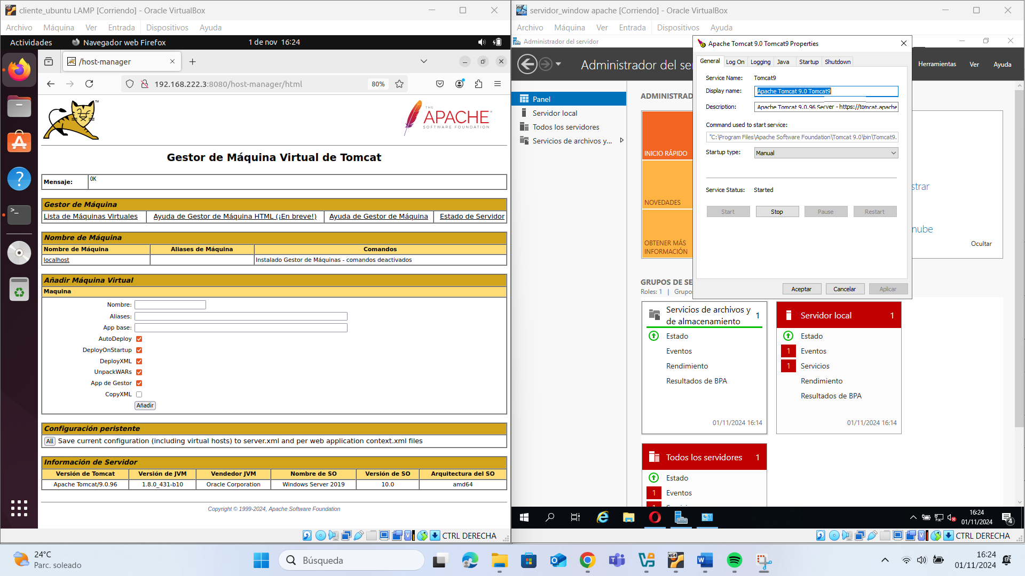

# DOCUMENTACIÓN

Documenta el proceso de instalación en Linux y en Windows.

Documenta el proceso de creación del usuario administrador, así como el acceso a la interfaz de administración.

# RÚBRICA DE CORRECCIÓN

* Se ha instalado Tomcat en Ubuntu server (2 puntos)
* Se ha instalado Tomcat en Windows (3 puntos)
* Se ha creado un usuario administrador (3 puntos)
* Se puede acceder a la interfaz de administración (1 punto)
* Se puede acceder al gestor de máquina virtual (1 punto)